Jboss安装和加固配置（操作版）
一.Jboss常用命令
Linux Jboss下常用命令：
启动：nohup ./run.sh -b 0.0.0.0 &
sh run.sh
停止：sh shutdown.sh -S
Jboss默认安装以后，会默认打开http://127.0.0.1:8080，显示如下：
JBoss Online Resources
• JBoss 4.0 documentation
• JBoss Wiki
• JBoss forums
JBoss Management
• Tomcat status (full) (XML)
• JMX Console
• JBoss Web Console
Jmx Console和Jboss Web Console 里面可以修改和删除应用的参数，如果不加强安全设置，将会带来严重安全后果。
默认登录jmx-console的账号信息是：admin/admin，因此我们应该修改这个账号信息。
- JMX Console安全配置
1.找到
%JBOSS_HOME%/server/default/deploy/jmx-console.war/WEB-INF/jboss-web.xml文件，去掉对下面这段xml文本的注释。
/usr/local/jboss-5.1.0.GA/server/default/deploy/jmx-console.war/WEB-INF/jboss-web.xml
Xml代码
Java代码
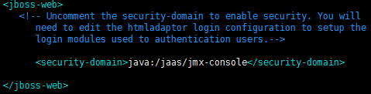
2.与jboss-web.xml同级目录下还有一个文件web.xml，找到下面这段xml文本，取消注释。
/usr/local/jboss-5.1.0.GA/server/default/deploy/jmx-console.war/WEB-INF/web.xml
Xml代码
Java代码
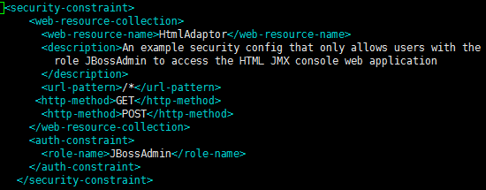
3.删除原始用户名密码admin/admin, 添加新用户名密码：
vim /usr/local/jboss-5.1.0.GA/server/default/conf/props/jmx-console-users.properties
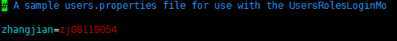
4.定义新用户名所属角色：
vim /usr/local/jboss-5.1.0.GA/server/default/conf/props/jmx-console-roles.properties
- WEB Console安全配置
1.找到
%JBOSS_HOME%/server/default/deploy/ management/console-mgr.sar/web-console.war/WEB-INF/jboss-web.xml
文件，去掉对以下xml文本的注释。
/usr/local/jboss-5.1.0.GA/server/default/deploy/management/console-mgr.sar/web-console.war/WEB-INF/jboss-web.xml
Xml代码
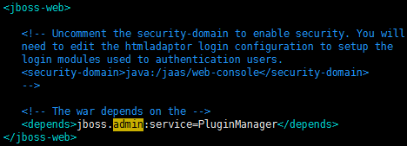
2.与jboss-web.xml同级目录下还有一个文件web.xml，找到下面这段xml文本，取消注释。
/usr/local/jboss-5.1.0.GA/server/default/deploy/management/console-mgr.sar/web-console.war/WEB-INF/web.xml
Xml代码
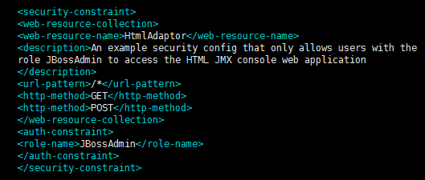
3.在
%JBOSS_HOME%/server/default/deploy/management/console-mgr.sar/web-console.war/WEB-INF/classes
/usr/local/jboss-5.1.0.GA/server/default/deploy/management/console-mgr.sar/web-console.war/WEB-INF/classes
目录下找到web-console-users.properties,web-console-roles.properties文件分别把他们重命名成users.properties与roles.properties。
- 在% JBOSS_HOME%/server/default/conf/login-config.xml文件可以看到以下配置： /usr/local/jboss-5.1.0.GA/server/default/conf/login-config.xml
Xml代码
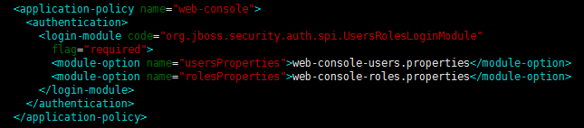
修改为：
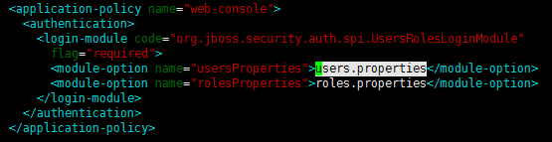
你可以修改users.properties其中的用户名和密码，格式和上面的两个properties文件中的一样。

启动服务输入
http://localhost:8080/jmx-console 和http://localhost:8080/web-console测试安全机制,安是否和你自己修改后的账号信息一致。
也可以启动服务输入http://localhost:8080/
然后分别点击JMX Console以及Jboss Web Console测试安全机制。

四.关闭管理端口和相关统计信息
1、关闭jmx-console：
删除/export/home/jboss-4.0.3SP1/server/default/deploy下目录jmx-console.war、management
2、关闭web-console：
删除/export/home/jboss-4.0.3SP1/server/default/deploy/jbossweb-tomcat55.sar下目录ROOT.war
3、关闭status统计信息：
修改/export/home/jboss-4.0.3SP1/server/default/deploy/ROOT.war/WEB-INF/Web.
xml屏蔽其中jboss的内容：
<!--display-name>Welcome to JBoss</display-name>
<description>
Welcome to JBoss
</description>
<servlet>
<servlet-name>Status Servlet</servlet-name>
<servlet-class>org.jboss.web.tomcat.tc5.StatusServlet</servlet-class>
</servlet-->
<!--servlet-mapping>
<servlet-name>Status Servlet</servlet-name>
<url-pattern>/status</url-pattern>
</servlet-mapping-->

